班级动态(3.27）
一、晨间来园基本情况
1.来园人数：应到27人，实到16人。有1位小朋友请了病假。
最近天气较冷，传染病增多，孩子们的抵抗力相对较弱，这样的天气很容易让宝贝们感冒、咳嗽，我们一定要格外注意。
2.早晨入园，小朋友们就自主吃了点心。

- 区域游戏
来看看小朋友自主选择区域游戏的情况吧！
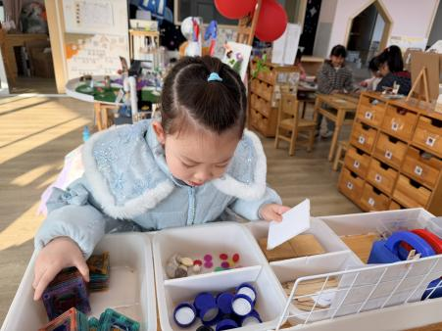 | 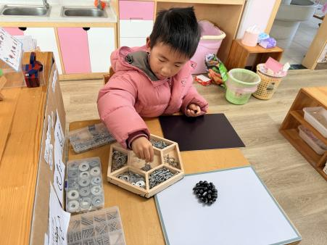 | 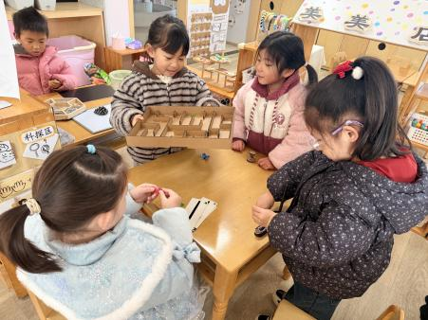
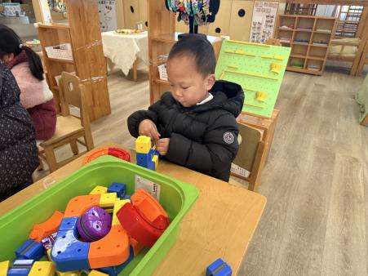 | 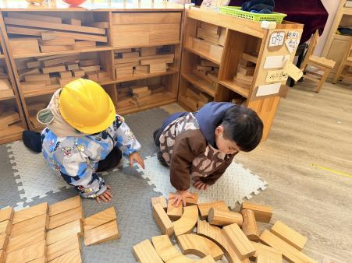 | 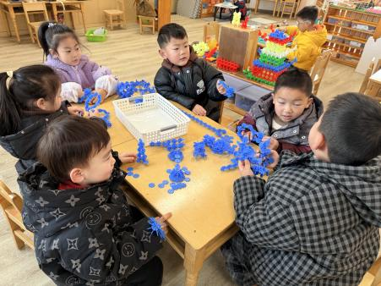
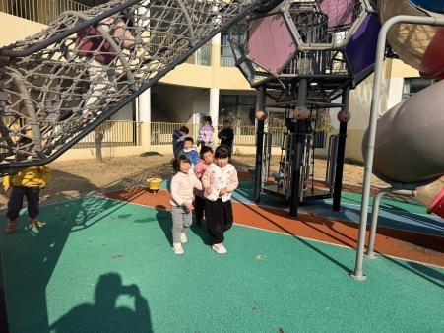 | 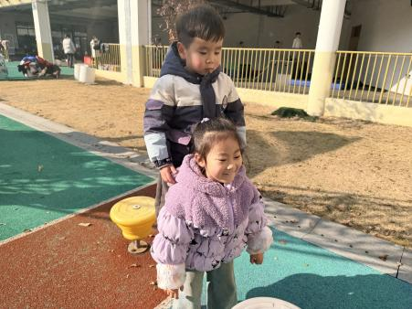 | 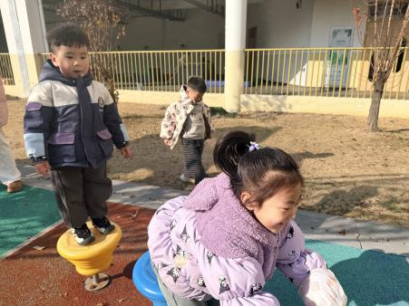

- 集体活动
今天上午，我们开展了健康活动：《天冷了怎么办》。冬天到了，天气变得比较寒冷，周围所有的人都穿上了厚厚的棉衣，做好了各种各样的防护措施，小朋友们的取暖方法也比较多。本节活动主要是根据天气的变化，引导孩子探讨和了解天冷了，有哪些措施和方法来取暖和保暖，通过探讨更好的学会保护自己，以防被冻伤或冻感冒。
活动中，愿意积极表达表现的小朋友有陈衍、刘砺行、田乐、王熠文、邹梓桐、邓文汐、王瑞泽、孟润佟、汪锦妍、刘沐子、梁一鸣、刘雨希、丁瑾怡、张欣颖、梅语菲、立晔、郭晨希、刘浩宸、沈子骁、赵奕博、高彦清、常莹莹、崔言、彭璟沅、黄宥苒、王皓博，真棒！

五、家园配合：
为了孩子们的健康，这里有些小建议分享给大家：
1.每周帮助孩子剪指甲（部分孩子指甲较长）。
2.尽量别带娃去人多、不透气的密闭地方，能减少交叉感染的风险。多去户外开阔、空气好的地放锻炼身体，增强体质。
3.从户外到家一定要用肥皂洗手，注意手部卫生，杜绝病从口入。
4.休息在家多关注幼儿体征，如有特殊情况，及时就医并告知班级老师。
5.感谢邹梓桐小朋友带来了很多零食给小朋友们分享~

